Segunda Parte

Vida Passada
(França)

1
Paris, 16/01/1910.

No início do século XX a França estava em plena Belle Époque, um período de grande crescimento político, econômico e cultural, contando com a melhor tecnologia existente como uma extensa rede ferroviária, telefone, telégrafo sem fio, bem como grande industrialização.

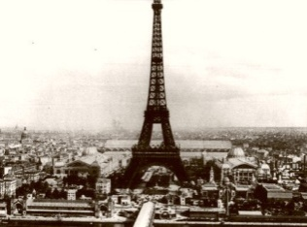 (Paris em 1910)

Era vigente a Terceira República (1870 – 1940) tendo como primeiro mandatário o presidente Armand Fallières (1841 – 1931), cujo mandato durou entre 1906 e 1913. A França também dispunha de grande extensão de domínios coloniais como Marrocos, Tunísia, Madagascar, grandes áreas da África Ocidental e equatorial, bem como Vietnam e Guiana Francesa. Para defender seus interesses comerciais e coloniais, o país estava em plena corrida armamentista concorrendo com os Alemães e Italianos.

Em 16 de Janeiro de 1910, por volta do meio-dia, em Paris, a cidade luz, uma influente família de banqueiros estava ansiosa pelo novo membro que viria ao mundo.

Alfred Bescherelle não se continha com tanta alegria e distribuía charutos cubanos aos seus amigos mais próximos, em especial aos parceiros de negócios da família Bouchère. Então, em meio a tanta euforia, Amélie Bescherelle dá a luz ao menino Arthur Bescherelle. Logo após a esperada notícia, a família brinda com alegria bebendo o melhor Champagne francês.

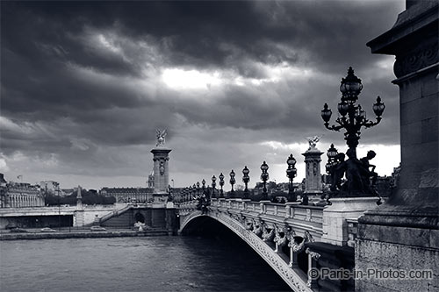
(Ponte Alexandre III em 16/01/1910 data de nascimento de Arthur Bescherelle – Céus nublados antes da grande enchente)

Tudo ia muito bem à pujante cidade que era chamada de cidade luz não apenas pelo seu moderno sistema de iluminação elétrica, mas porque a cidade reunia os melhores expoentes das ciências, artes e filosofia, no entanto, dois dias depois, em 18 de janeiro o céu escureceu assustadoramente e uma grande chuva torrencial atingiu toda a região.

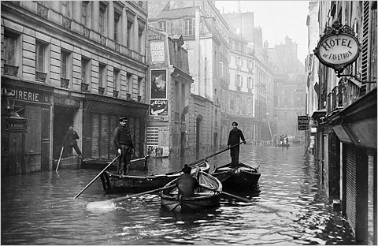
(La Crue de Paris – 1910)
O nível do rio Sena subiu oito metros e meio, inundando grande parte da cidade de Paris e arredores. Era La Crue de Paris, a maior enchente que a cidade sofrera desde 1658.

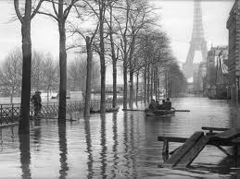
(Avenida Champs-élysées cheia em 1910)

A cidade luz não só foi inundada, mas mergulhou em trevas paralisando-se completamente. Serviços de eletricidade, água, coleta de lixo e transporte foram interrompidos. Paris era considerada a cidade com a melhor infraestrutura na época, contando com cinco linhas de metrô em operação e ampliação, bem como uma extensa malha ferroviária que ligava o país inteiro e a outros países da Europa.

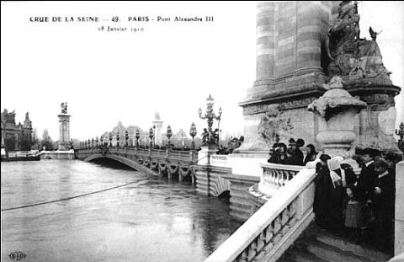 (Ponte Alexandre III – Com o nível das águas do Rio Sena 8 metros acima do normal)

Os transportes fluviais também interrompidos em virtude da grande correnteza que dominava o rio Sena. Barcaças e barcos ficaram presos entre as duas principais pontes por mais de um mês. Enquanto isso, a propagação da água lamacenta ao longo dos 12 arrondissements (bairros) fazia Paris semelhante à Veneza.

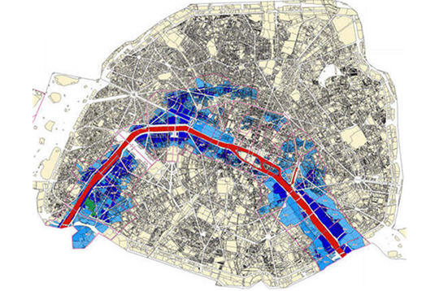
(La Crue de Paris- 1910 – Mapa das áreas afetadas)

Tal tragédia natural era fruto da grande atividade industrial da região que já começava naquela época a colocar em risco o equilíbrio ecológico. A natureza dava suas primeiras respostas à ganância humana.

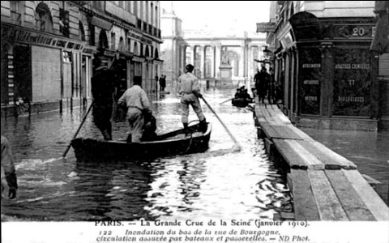 (Rua de Bourgogne)

A popularidade do governo Armand Fallières foi colocada em risco, forçando-o a tomar medidas emergenciais para atender a população atingida. Foi a primeira vez que o governo se importou com a desgraça da população, pois até então era “cada um por si e Deus para todos”. O governo federal destacou grande mobilização contanto com o efetivo da policia, bombeiros e militares, assim como providenciou atendimento aos 200.000 desabrigados e distribuiu desinfetante, pois a memória da epidemia de cólera de 1886 era muito forte.

Oficialmente foi noticiada apenas uma morte, um jovem que tinha feito um barco se afogou sendo varrido pelas águas, mas infelizmente outras pessoas morreram. Dentre elas, o funcionário público Antoine Henry, que dedicou sua vida trabalhando como maquinista de trem no metrô de Paris. Antoine estava conduzindo uma locomotiva dentro dos túneis do metrô quando forte correnteza inundou os trilhos e arrastaram os vagões do trem sem tempo hábil para o maquinista escapar. Antoine deixou grande família aflita e órfã, pois foi dado como desaparecido, como forma demagoga de manipulação política perante a população revoltada.

O declínio das águas começou em 28 de janeiro e a reconstrução da cidade demandou meses trazendo prejuízos em número atuais de 1,6 bilhões de euros ao país, pois Paris era responsável pela produção de cerca de 25% da riqueza nacional.

Não apenas o governo mobilizou-se para atender aos atingidos pela Crue. Vários cidadãos também cederam espaço em suas casas para receber os desabrigados, dentre esses voluntários, a família Bescherelle por situar-se em local mais elevado e não ter sido atingida diretamente pela cheia, atendeu amigos que moravam em áreas mais baixas da cidade. As grandes tragédias naturais servem como oportunidade para que as pessoas exerçam a caridade e fraternidade, minorando a dor dos aflitos.

2
A infância do petit garçon.

O petit Arthur teve uma infância típica de um garoto rico. Era cuidado pela governanta da casa para que sua mãe Amélie Bescherelle pudesse se ocupar com os assuntos sociais. O garoto fazia tudo o que lhe vinha na mente, pois ninguém o reprimia. Para ele a governanta da casa era mais do que sua mãe, pois era a única pessoa que se importava realmente com ele em sua casa.

Sua brincadeira predileta era “capa e espada” na qual o pequeno francês se imaginava um Dartagnan, um grande mosqueteiro que vencia todos os seus inimigos. Também gostava de ser o “Cavalheiro da Tabula Redonda”, o Rei Arthur, como todos o chamavam. Além disso, Arthur gostava muito de passear ao longo do rio Sena e ficava observando as pequenas embarcações que iam e vinham pelo seu curso. Ele podia dar-se ao luxo de fazer tudo o que lhe viesse à cabeça, pois não recebia reprimendas de ninguém.

O pequeno Arthur gostava de passear sobre a ponte Alexandre III onde gostava de cantar uma cantiga do século XVIII chamada Sur le pont d’Avignon (Sobre a ponte de Avignon):

Sur le pont d'Avignon,
On y danse, on y danse
Sur le pont d'Avignon,
on y danse, tout en rond.
Les bell's dam's font comm' ça,
Et puis encor' comm' ça.
Les beaux messieurs font comm' ça
Et puis encor' comm' ça.
Les cordonniers font comm' ça
Et puis encor' comm' ça.
Les blanchisseuses font comm' ça,
Et puis encor' comm' ça.
Sobre a ponte de Avignon,
Nós dançamos, nós dançamos
Sobre a ponte de Avignon
Lá dançamos em ciranda.
As belas damas fazem dessa forma (tiram o chapéu),
E em seguida dessa forma...
Os belos senhores fazem dessa forma (tiram o chapéu),
E em seguida dessa forma...
Os sapateiros fazem dessa forma (tiram o chapéu),
E em seguida dessa forma...
As lavadoras fazem dessa forma (tiram o chapéu),
E em seguida dessa forma...

No entanto, faltava ao pequeno Bescherelle o amor de seus pais, pois seu pai Alfred era um ocupado homem de negócios que vivia viajando para cuidar dos assuntos de sua casa bancária. Como forma de ocupar o tempo do infante, seus pais o colocaram em um colégio interno como era o costume das famílias mais abastadas.

Arthur era desde criança, mais exaltado que os meninos de sua idade e desde sempre demonstrou grande desenvoltura intelectual. Foi um aluno muito dedicado que agradava aos seus preceptores.

Seus colegas de colégio interno, também oriundos de famílias ricas disputavam entre si quem tinha o pai mais rico:

__ Meu pai é dono que uma grande usina siderúrgica no vale do Rhône! Dizia um aluno.

__ E daí? O meu pai é mais importante, pois é dono de uma mina de carvão em Alsace que fornece carvão para produzir aço em diversas usinas siderúrgicas. Dizia outro aluno.

__ Os pais de vocês não podem fazer nada se meu pai que é banqueiro não financiar suas atividades. Então, meu pai é mais importante que os seus pais! Falava no final o pequeno e arrogante Arthur Bescherelle.

No entanto, o talento intelectual de Arthur não era admirado pelos pais que entendiam que ser inteligente é dever daquele que herdaria todos os bens da família Bescherelle.

O herdeiro da família Bescherelle foi mantido no colégio interno até os 15 anos de idade. Quando pensava que poderia então contar com a presença de seus pais, assim que completou 16 anos sofreu com a morte precoce de seu pai Alfred.

Com a morte de seu pai, Arthur viu-se forçado a passar diretamente da infância para a vida adulta, pois teve que começar a cuidar-se de si próprio. Os negócios da família começaram a declinar e para não cair na miséria, Amélie Bescherelle teve que contrair novo matrimônio, sem ao menos guardar o luto de seu falecido esposo.

Arthur muito temperamental, não concordou com a escolha de sua mãe e passou a se desentender frequentemente com ela:

__ Não aceito que outro homem venha ocupar o lugar do meu pai e queira mandar em tudo. Agora o homem da casa sou eu! – dizia Arthur.

Tais conflitos familiares tornaram o coração dele duro, e com a perda do pai e dinheiro, entregou-se à vida nos salões da sociedade parisiense como forma de tentar buscar alternativas para não perder sua posição social.

3
Difícil adolescência.

Ao frequentar a vida social, Arthur por ser um belo jovem, loiro, de olhos azuis, barba aparada, cabelos sedosos e bom condicionamento físico, chamava muito a atenção das mulheres.

Além disso, ele tinha grande Inteligência e poder de persuasão, cujos atributos aliados ao seu “sex appeal” era utilizados para atrair as mulheres que desejava juntamente com seu dinheiro.

Arthur Bescherelle se dedicava ao sexo desregrado e aviltante a exemplo das prostitutas. Entregava-se na cama de mulheres vaidosas e ricas a troco de seu pobre dinheiro. Começou arregimentar grande covil de inimigos, pois massacrou muitas mulheres que reclamavam um homem compreensivo, carinhoso.

O espírito que renasce belo na carne deve usar essa beleza não só como atrativo do sexo oposto, como também tem a grande responsabilidade de atrair a simpatia de todos.

Como exemplo, podemos citar Jesus, que entre seu povo foi um homem muito belo. Ao ver Jesus em tamanha beleza era possível se apegar a ele por essa beleza, para então, ser fascinado por sua palavra edificante.

Infelizmente Arthur não fazia bom uso de seus dotes físico e intelectuais, pois calculava friamente seus movimentos visando apenas sua segurança financeira, sem a menor preocupação com a religião ou ética.

Era uma sociedade de pensamento materialista. Aqueles que detinham hábitos espiritualistas e elevados eram excluídos.

Um adolescente dificilmente suportaria essa forte influência, e não foi diferente com Arthur Bescherelle.

A Revolução Francesa, cultura materialista e riqueza intelectual eram muito fortes na cultura do povo francês e por sua vez também contribuíam para a evolução desse povo. Primeiramente desenvolvemos as questões cognitivas e intelectuais, para depois desenvolvermos os atributos do espírito.

Além de frequentar os salões da sociedade parisiense, Arthur começou a frequentar famosos prostíbulos, dentre eles o da Madame Veronique, um dos mais famosos da cidade.

O jovem francês estudou até os 18 anos de idade quando se casou. Teve boas instruções acadêmicas, mas não chegou a ter uma formação específica.

No entanto, dado a sua capacidade autodidata, Arthur ministrava aulas entre seus 16 e 18 anos, bem como fazia algumas traduções do inglês e alemão.

4
Os duelos.

Ao completar 18 anos de idade, Arthur casou-se com Madelaine Bouchére, filha de rica família de banqueiros que mantinham negócios com a família Bescherelle.

Madelaine era uma moça muito eufórica e desejosa dos afazeres matrimoniais. Como dote, entregou boa parte da herança de seus pais nas mãos de Arthur.

Entretanto, como Bescherelle se entregava a longas viagens a pretexto de negócios, alegando ir administrar os bens da família, este se encontrava com as mulheres da taberna, tendo preferência pelas moças da famosa casa da Madame Veronique.

Logo, essas aventuras começaram a perturbar Madelaine Bouchère que decidiu pagar na mesma moeda se entregando ao mesmo desvario, chegando ao ponto de colocar outros homens em casa. Ela fazia questão de não esconder isso a fim de humilhar o marido.

Fato este que levou a Arthur a participar de seu primeiro duelo enfrentando um senhor com cerca de 32 anos de idade chamado Pierre Legrand que fora o primeiro amante de Madelaine Bouchère. Legrand era o padeiro do bairro que instigava os fetiches da frívola francesa.

Na época os duelos não eram mais feitos com espada, a modernidade impunha o uso de pistolas de modo que para vencer o duelo era necessário ser rápido no gatilho.

No entanto, Arthur era exímio esgrimista e tinha grande habilidade com a espada. Sua tática consistia em dar uma espada ao seu oponente ao invés de usar uma pistola:

__ Legrand, tome essa espada! Vamos ver se você tem outra habilidade além de amassar a massa de pão e as mulheres dos outros! Berrou Arthur irônico e com a face muito vermelha.

Pierre Legrand não logrou dar dois passos antes de ser perfurado pelo seu oponente.

O lamentável homicídio não intimidou Madelaine que continuou sendo adúltera para preencher sua existência vazia.

Enquanto Arthur fazia suas viagens de negócio, Madelaine começou um novo affaire com o desavisado Antoine Demarre, 35 anos, que acabara de herdar um importante teatro em Paris.

Ao retornar de sua viagem, Arthur desconfiou do comportamento de sua esposa e certa feita, disfarçou-se com um capuz e seguiu Madelaine pelas ruas de Paris até que a viu entrar pelos fundos do teatro.

Intrépido Bescherelle adentrou o recinto, encontrou o adúltero casal fornicando atrás das cortinas do palco e disse:

__ Ma chèrie (Minha querida) Madelaine agora sua comédia vai virar uma tragédia!

Arthur que trazia junto à sua cintura duas espadas de esgrima sacou uma delas e a jogou ao seu oponente que acabava de vestir suas roupas e disse:

__ Qual o nome que devo escrever em sua lápide?

__ Antoine Demarre! Não pense que irás me vencer, pois eu também estudei esgrima na juventude e mesmo sem treinar eu não estou enferrujado! – Respondeu o oponente.

O duelo começa em cima do palco do teatro e a platéia contava apenas com a desesperada Madelaine Bouchère que ficou paralisada diante da luta de espada que durou apenas cinco minutos. Tudo ocorreu muito rápido e o duelo terminou com o dono do local tendo sua garganta atravessada pela espada de Arthur.

O fato rendeu as primeiras páginas do jornal que noticiou um crime que ficou sem solução, pois Madeleine guardou segredo o ocorrido por temer sua vida e não houve nenhuma testemunha porque era dia de folga dos trabalhadores do local.

Madelaine inconformada com mais uma morte jurou se vingar de Arthur traindo-o novamente de forma que ele ficasse envergonhado na cidade.

Uma legião de espíritos menos esclarecidos começou a habitar a residência do casal, cujo relacionamento se tornou tão conturbado, de modo que não tiveram filhos.

Os famigerados duelos tornaram Arthur mais confiante e tal fato repetiu-se chegando ao número de três duelos. Era muito difícil para os benfeitores do mais além alcançar Bescherelle, pois este era atraído apenas por suas próprias ideias materialistas.

O terceiro integrante foi o mais complicado, pois como repetição, Arthur deixou-se novamente levar-se pela ira contra o mesmo espírito.

Era um senhor mais velho que havendo praticado fornicação com Madelaine, não só a tomou na cama de Arthur, como a tratou como meretriz. Arthur sentindo-se ofendido duas vezes considerou que não podia deixar aquilo acontecer.

O senhor tinha 52 anos, idade para ser seu pai, e ao ver aquele homem, Arthur sentiu raiva e ódio que não era somente daquela vida.

Era ódio anterior que até então parecia adormecido:

__ Malditos vocês vão me pagar por me fazer passar por essa infâmia! Madelaine pegue suas coisas e volte para a casa de seus pais. Você irá passar pelo escárnio de ser uma mulher separada que foi devolvida pelo marido por infidelidade! – Esbravejou Arthur.

__ Qual foi o seu nome senhor? Pergunta Arthur ao cúmplice de Madelaine.

__ François Dupont! Agora chegou minha hora de concluir minha vingança contra você Rubem! - Respondeu François a Arthur sem saber que estava dando passividade mediúnica para os espíritos vingadores que lhe acompanhavam.

François era o nome da terceira vítima, que em outra vida também havia duelado com Arthur, morrera pelas mãos do bom espadachim que Arthur, na época Rubem, fora em vida anterior.

Rubem tendo tomado sua vida, levou para si sua esposa, seu dinheiro, e levou François, que usava o mesmo nome na época, mesmo liberto da carne a guardar grande sentimento de raiva por aquele que tirou sua vida.

A meta existencial de François passou ser a vingança de seu assassino e usurpador passando a fazer disso seu plano reencarnatório com a colaboração de espíritos de esfera não elevada. Plano este que foi executado por amigos menos evoluídos que com seu tosco entendimento de justiça, ajudaram François em sua vingança.

__ “Aquele que com ferro fere, com ferro será ferido” – Diziam tais espíritos que usavam de forma desvirtuada os ensinamentos de Jesus que considerava como maior amor o exercício do perdão.

E foi assim que François renasceu como se o único objetivo de sua existência fosse ceifar a vida daquele que também ceifou a sua.

François reencarnou enquanto Rubem desencarnou e voltava ao plano espiritual, para se preparar para mais um estágio de mais crescimento na Terra. Infelizmente, Rubem na roupagem de Arthur novamente declinou diante das provas e voltou enfrentar François, sua vítima mais tenaz, que até pouco tempo tinha lhe perseguido como espírito obsessor no plano espiritual.

Voltando ao fatídico dia no ano de 1933, o jovem Arthur Bescherelle de 23 anos de idade enfrentava seu oponente François Dupont de 52 anos dizendo:

__ O Senhor tinha que se envergonhar de tudo o que fez, pois tem idade para ser meu pai! Como pode fazer isso? Como pode me desonrar dessa forma fazendo minha mulher de prostituta?

__ Isso é pouco perto do que você merece. Agora não adianta jogar uma espada em minhas mãos achando que vou cair no seu truque. Comigo vai ser diferente, pois sou um esgrimista profissional! – Disse François com um sorriso irônico.

Arthur suava frio, pois pela primeira vez encontrou um oponente à sua altura. Seu coração batia fortemente, sua respiração era ofegante e a adrenalina corria em seu corpo.

Benfeitores espirituais em tarefa de emergência envolveram Arthur enviando-lhe pensamentos para que perdoassem os atos de François.

Bescherelle, no entanto, não deu ouvido aos benfeitores espirituais, antes ele optou por duelar com este para lavar sua honra que na verdade era puro orgulho.

A batalha durou cerca de trinta minutos. Em alguns momentos François tomava vantagem sobre Arthur que em outros momentos tomava vantagem até que o jovem esgrimista conseguiu vencer pelo cansaço do adversário.

__ Touché! – Disse finalmente Arthur atravessando o coração de François Dupont.

Com François foi a mais dolorosa e laboriosa dívida que Arthur fez em duas passagens terrenas, revestidas e repletas por diversos tropeços.

Depois dos duelos, Arthur começou a sofrer a ação de seus novos inimigos do mais além, pois através de sua mediunidade desequilibrada, começou a apresentar distúrbios de comportamento passando a apresentar o transtorno bipolar. Em certos momentos Arthur ficava muito dócil e feliz, em outros explodia em raiva como uma erupção vulcânica.

François ao voltar ao plano espiritual arregimentou para si grande legião de espíritos afins e passou adotar a alcunha de “Estrangeiro” em sua sanha por vingança e começou a obsidiar Arthur.

Contudo, a obsessão não é punição divina. Ela constitui-se de mérito do próprio espírito. Sendo mais meritório aquele que sabe não afastar o obsessor, mas aproximar-se de seu coração do mesmo modo que Jesus fez, com ajuda do plano espiritual.

Quando fazemos a tarefa do bem não estamos nos tornando invisíveis a aqueles que nos querem mal. Na verdade, estamos nos tornando admiráveis pela verdade em nossos corações. E por essa verdade os perseguidores que querem fazer justiça com as próprias mãos entendem que também somos seres carecidos e doentes como eles, mas buscando viver sob a luz de Deus.

Por isso que os mais obstinados no mal se inclinam diante dessa verdade por mais maldosos que sejam e passam a respeitar a vontade de Deus e nesse momento, se abrem para os conselhos e orientações que serão o conforto do obsidiado e juntos, obsessores e obsidiados farão a descoberta de si mesmos como seres celestiais.

O refúgio para Bescherelle passou a ser a casa de Madame Veronique onde não apenas se divertia com belas damas, mas também conquistou a especial amizade da proprietária da casa.

Veronique era a conselheira de Arthur, e ao contrário das outras mulheres daquele ambiente, Arthur Bescherelle não buscava nela os prazeres do sexo, antes buscava a oferta de abraço verdadeiro, de amiga, de irmã, e era nela que ele de forma saudosista buscava o colo de sua mãe.

Era possível para Bescherelle passar de duas a três noites trancado no quarto com Veronique a conversar, a fazer de sua vida algo com mais sentido que as futilidades da mesma.

Por incrível que pareça, apesar de sua profissão criticada, Veronique pregava a moral cristã a Arthur. Ironicamente era ela a única que tocou verdadeiramente sua alma.

A situação ficou tão insustentável que após cinco anos de casamento, Arthur resolveu se divorciar de Madelaine Bouchère seguindo os conselhos de Veronique que não queria que este se envolvesse em mais duelos.

Depois de separado, Arthur prosseguiu em sua escalada social, frequentando os salões em busca de outra mulher bem situada socialmente a fim de saciar-se de dinheiro e sexo. No entanto, Arthur já não era mais o mesmo adolescente de 18 anos, começando a sofrer com sua consciência que começava lhe cobrar pelos atos impensados.

5
A Segunda Guerra Mundial.

A Segunda Guerra Mundial foi um grande conflito militar que envolveu a maioria dos países do mundo e teve como principais participantes todas as grandes potências da época.

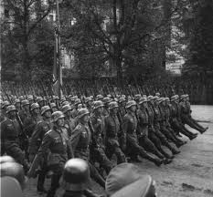

Nesse conflito os países participantes se organizaram em duas alianças militares opostas: os Aliados e o Eixo. A Segunda Guerra Mundial foi o maior conflito militar da história e sem dúvida, o mais sangrento, pois além de mobilizar 100 milhões de militares, tal estado de “guerra total” empregou toda a capacidade econômica, industrial e cientifica da humanidade.

O conflitou se iniciou em 1º de Setembro de 1939 com a invasão da Polônia pela Alemanha Nazista de Hitler que ao mesmo tempo declarou guerra contra França e aos países do Império Britânico.

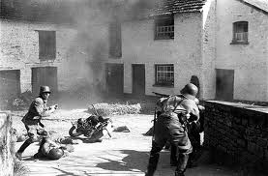

No entanto, na época alguns países já estavam em guerra como Etiópia e o Reino da Itália, bem como China e Japão. Os alemães iniciaram a guerra com o sentimento de revanche contra os franceses que lhe impuseram humilhante derrota no final da Primeira Guerra Mundial com o Tratado de Versailles, e ao mesmo tempo tinham grande rivalidade industrial com os ingleses.

Hitler não iniciou a guerra sozinho, seus ideais nacionalistas fascistas encontraram grandes aliados na Itália, cujo líder Mussolini compartilhava das mesmas ambições do líder alemão. Hitler também se aliou inicialmente à Espanha e União Soviética, assim como um pouco mais tarde, com o Japão formando então um grupo de países chamado de Eixo.
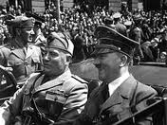 (Hitler e Mussolini em 1939)

A França, país vitorioso na Primeira Guerra Mundial, se alinhou com os países Aliados e em 03 de setembro de 1939, em resposta ao desrespeito dos alemães pelo Tratado de Versailles e invasão da Polônia, declarou guerra contra a Alemanha e Itália.

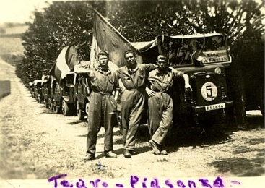 (Soldados Franceses na Itália)

Foi uma época de grande tensão e agitação na Europa. A França começou a mobilizar sua propaganda cívica para alistar o maior número de soldados possível para evitar possível invasão nazista e deter o avanço dos nazistas que visavam à região francesa de Alsace (Alsácia), região rica em carvão mineral muito valorizado pela indústria do aço.

Arthur Bescherelle, embora pouco mais velho do que a idade daqueles que seriam obrigados a se alistar, apresentou-se voluntariamente ao serviço militar a fim de ajudar a França. Não que Bescherelle fosse um patriota como a maioria das pessoas. Ele se alistou pelo desejo de morrer e pela graça divina lhe faltava coragem para o suicídio.

A guerra seria ótima desculpa para o suicídio indireto de Arthur, pois morreria como um herói ganhando medalhas. Ele queria morrer por sua consciência pesada, pois as vítimas dos duelos lhe assombravam em sonhos. Bescherelle tinha distúrbios mediúnicos.

François, ou seja, o “Estrangeiro”, disse aos seus espíritos subordinados:

__ Vamos levar Arthur para a morte na guerra, e caso ele sobreviva às metralhadores, terminará seus dias no manicômio! Há! Há! Há!

O pelotão de Arthur foi designado para servir no front da Itália e dirigiu-se para Verona, importante cidade do norte da Itália que foi durante muito tempo importante ducado italiano e cenário da famosa peça de Shakespeare, Romeu e Julieta. A cidade era grande fornecedora de mármore e tinha importante setor vitivinícola com grandes propriedades produtoras de vinho.

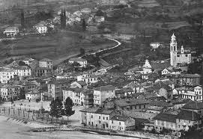(Verona – Itália em 1955)

Apesar de seu desejo mórbido de abraçar a morte na guerra, Arthur nunca atuou diretamente no front, pois devido ao seu intelecto isso não lhe era permitido pelos superiores e por estes, foi destacado para trabalhar nos bastidores como auxiliar dos oficiais nos trabalhos de inteligência e logística.

(Verona)

Arthur sentia-se frustrado por isso apesar do misto de vontade mórbida e medo da morte que se confundiam. Não lhe era permitido ir par o front e nas muitas vezes em que teve de passar pelo fogo cruzado, ajoelhava-se rogando a Deus para não morrer, um início de transformação em um homem que nunca fora dado à prece:

__ Senhor! Tenha misericórdia, me livre da morte!

Tudo isso quase o colocou em estágio de loucura e depressão, começando a fazer de Arthur um homem mais humano, mais dado aos sentimentos. Porque a frustração e o desespero são sentimentos que por deixar o homem apavorado e com medo, o fazia buscar algo melhor. Isso o fazia menos materialista e egoísta.

No entanto, naquele momento Bescherelle ainda não tinha condições para atingir o sublime.

